МУНИЦИПАЛЬНОЕ АВТОНОМНОЕ ОБЩЕОБРАЗОВАТЕЛЬНОЕ УЧРЕЖДЕНИЕ «ГИМНАЗИЯ №1»
МУНИЦИПАЛЬНОГО ОБРАЗОВАНИЯ «ГОРОД БУГУРУСЛАН»

КТО Я: СУДЬЯ ИЛИ ПРОКУРОР?
исследовательская работа

Выполнила:
Демакина Дарья Владимировна
обучающаяся 10А класса

Руководитель:
Сальниковая Ольга Николаевна
учитель обществознания и истории

Бугуруслан, 2022
СОДЕРЖАНИЕ

Введение…………………………………………………………….…… | 3
ГЛАВА I. Роль судьи в современном мире……………………………. | 5
1.1. Функции и обязанности судьи…………………............................... | 5
1.2. Особенности профессии судьи……………….……………………. | 6
ГЛАВА II.PRO-прокурора ………...…………….……………………… | 12
2.1. Функции и обязанности прокурора …………………………..…… | 12
2.2. Особенности профессии прокурора ………………………………. | 14
ГЛАВА III. Кто я?.......................…………...…………………………… | 18
3.1. Практическое знакомство с профессиями судьи и прокурора……  3.2. Тестирование и формирование выбора профессии……………….  Заключение……………………………………………………………….. | 18  20  22
Литература……………………………………………………………...... | 23
Приложение……………………………………………………………… | 24

ВВЕДЕНИЕ
Соблюдение законов и правопорядка является одним из главных элементов цивилизованного государства. Поэтому людям важно соблюдать законы, для того чтобы сохранить порядок в обществе, а закон, в свою очередь, регулирует взаимоотношения людей в обществе. Для этого существует структура государственных органов, осуществляющая деятельность по защите прав и свобод человека и гражданина, охране общественного порядка, законности в обществе и государстве. Судья, адвокат, прокурор, следователь, нотариус, – всё это юристы, специализирующиеся в определённых отраслях права, исполняющие определённые функции, закрепленные законодательством РФ[6].
Актуальность: по телевидению я часто видела программы, шоу, где показывают работу судей, прокуроров, то есть представителей закона и заинтересовалась в их деятельности, рассматривая эти профессии как свою будущую работу. Я учусь в 10 классе, все подростки в моем возрасте сталкиваются с проблемой выбора профессии. Ведь это очень важный шаг в жизни каждого человека, выбрать профессию, которая будет нравится и приносить удовольствие.
Цель: исследовать профессии судьи и прокурора, их особенности, чтобы определиться с выбором профессии
Для достижения поставленной цели необходимо решить следующие задачи:
1. Сформировать представление о правовой системе.
2. Изучить особенности профессии судьи.
3. Изучить особенности профессии прокурора.
4. Посетить прокуратуру и суд, чтобы познакомиться с работой этих органов.
5. Провести тестирование, чтобы определиться с будущей профессией.

Методы:
- поисковый анализ (поиск информации в сети Интернет, энциклопедиях, справочниках);
- анализ и синтез – для переработки полученной информации;
- наблюдение – подбор материала по теме исследования;
-метод математической статистики – для анализа полученной информации;
-практический – тестирование;
Объект исследования: правовая система.
Предмет исследования: профессии судьи и прокурора.
Гипотеза: Предположим, что с помощью личностно-ориентированных тестов, я смогу определиться с выбором будущей профессии
Новизна: заключается в проведении личностно-ориентированных тестов для того, чтобы определиться с выбором профессии
Практическая значимость моей работы состоит в том, что материал работы может быть использован моими сверстниками для того, чтобы определиться с выбором профессии или родителями, чтобы помочь своим детям.

ГЛАВА I. РОЛЬ СУДЬИ В СОВРЕМЕННОМ МИРЕ

1.1. Функции и обязанности судьи

Правосудие – это важнейший элемент цивилизованного государства, оно выполняет важную роль, обеспечивая защиту тех, чьи права и интересы оказались нарушенными, восстанавливая справедливость. Суд осуществляет правосудие, ведает разрешением гражданских, трудовых или иных споров, рассматривает уголовные дела. Главная роль в органах правосудия отводится судье. Судья – должностное лицо, наделённое судебной властью, входящее в состав суда и осуществляющее правосудие. Совокупность всех судов, осуществляющих судебную власть посредством конституционного, гражданского, административного и уголовного судопроизводства является судебная система. Судебная система РФ – система специализированных органов государственной власти, осуществляющих правосудие на территории Российской Федерации. Система судов РФ имеет три ветви: Конституционный суд, суд общей юрисдикции и арбитражный суд. Конституционный суд – судебный орган, осуществляющий конституционный контроль, посредством конституционного судопроизводства, этот судебный орган независимо осуществляет судебную власть. Арбитражный суд осуществляет правосудие в сфере экономики. Верховный суд РФ – это высший судебный орган по гражданским, уголовным, административным и иным делам, подсудным делам общей юрисдикции, возглавляет систему судов общей юрисдикции. В судах общей юрисдикции рассматриваются дела трех категорий: уголовные (дела о преступлениях); гражданские (дела об имущественных и неимущественных спорах); и дела о некоторых административных правонарушениях[4].
Юридически судья представляет собой третью ветвь государственной власти. Его главная цель, обязанность и миссия - строго следовать Конституции. Вследствие этого, главными функциями судьи является:
- осуществление правосудия;
- конституционный контроль за законностью и обоснованностью решений и действий органов государственной власти;
- обеспечение исполнения приговоров и иных судебных решений;
- разработка предложений по совершенствованию законов и иных нормативных правовых актов[5].
Кроме этого судья имеет следующие обязанности:
- подчиняться Конституции РФ, а также другим законодательным актам;
- избегать всего того, что могло бы умалить авторитет судебной власти;
- быть беспристрастным, не допускать влияния на свою профессиональную деятельность;
- обязан поддерживать свою квалификацию на высоком уровне[5].
Таким образом, функции и обязанности судьи строго регламентированы и закреплены законодательством РФ.

1.2 Особенности профессии судьи

Профессия судьи является одной из самых сложных и важных и имеет свои особенности. У судей есть большое количество привилегий, однако цель государства не установить личные привилегии судье, а отступить от общего порядка ради более значимых целей – вынесения законных и справедливых решений и приговоров.
На мой взгляд, одной из самых главных привилегией судьи является неприкосновенность. Неприкосновенность – это защита судьи от задержания, обыска, привлечения к уголовной или административной ответственности. Если бы судью можно было в общем порядке задержать или обыскать, судья оказался бы зависимым от органов и лиц, которые уполномочены на эти действия. Судья имеет право на личную государственную охрану. Поводом для предоставления охраны может служить опасная для жизни судьи ситуация, которая связана с профессиональной деятельностью, в случае чего полиция обеспечит судье охрану, а в особых случаях его могут переселить в другое место жительства, заменить документы и даже изменить внешность. Помимо всего, у судей достаточно хорошая оплата труда. Ежемесячное денежное вознаграждение судьи складывается из должностного оклада, оклада за квалификационный класс, денежного поощрения, доплаты за выслугу лет, доплаты за ученую степень, доплаты за почетное звание, а в отдельных случаях и за знание иностранных языков. Кроме того, государство обеспечивает судьям социальные гарантии: оплачивает судьям и членам их семьи медицинский полис ДМС и санаторно-курортное лечение. Судьям, которые нуждаются в улучшении жилищных условий, государство предоставляет квартиру, для этого специальная комиссия проверяет жилье судьи[8].
Еще одной из привилегий можно назвать несменяемость. По Конституции РФ судьи несменяемы, их нельзя перевести на другую должность или в другой суд без их согласия. В свою очередь судья, по собственному желанию, может уйти с должности в любое время и будет получать пенсию на общих основаниях. Но при стаже работы судьей 20 лет и возрасте 50 лет для женщин и 55 для мужчин судья получит право на ежемесячное пожизненное содержание. Это сумма, которая выплачивается судье каждый месяц после ухода в отставку, она не облагается налогом[8].
На телевидении часто можно заметить, что судью изображают в мантии и с молотком. Судейская мантия является символом судебной власти. Судья обязан носить мантию в течение всего рабочего дня, еще судье полагается форма: обувь и блузка или рубашка (Приложение 1). А вот специальный деревянный молоток, на самом деле в России не используется, только в телешоу – этот атрибут был позаимствован у судей из других стран [3].
Но, помимо привилегий у судей много ограничений и минусов. Судья имеет обязательства по отношению к государству и обществу, поэтому есть много запретов:
- замещать иные государственные должности;
- принадлежать к политическим партиям и публично выражать своё отношение к политическим партиям;
- заниматься предпринимательской деятельностью лично или другой какой-нибудь оплачиваемой деятельностью, кроме преподавательской, научной и иной творческой деятельности, занятие которой не должно препятствовать исполнению обязанностей судьи;
- получать в связи с осуществлением полномочий судьи, не предусмотренные законодательством РФ вознаграждения от физических и юридических лиц;
- иметь гражданство другого государства [8].
Кроме того, в профессии судьи есть много минусов. Одним из самых существенных минусов является большая нагрузка. Работа судьи подразумевает необходимость перерабатывать большой поток дел в ограниченный промежуток времени. В среднем каждый судья рассматривает 180 дел в месяц. Есть те, на кого приходится 10-20 дел в неделю, а у некоторых их больше 50. Каждый день приносят новые иски, которые, по закону, нужно проверить и принять за 5 дней. У судей официально ненормированный рабочий день. Уходить с работы раньше нельзя – судья должен всегда быть на месте. А вот задержаться до позднего вечера или выйти в выходной – обычное дело. В профессии судьи очень жесткие дедлайны и контроль качества. Судья работает не один, что возлагает на него еще большую ответственность. В аппарат судьи входят два человека — секретарь и помощник. Секретарь направляет повестки, пишет протокол и говорит: «Прошу всех встать!» на судебном заседании. Помощник готовит проекты простых судебных документов. За тем, чтобы аппарат делал свою работу качественно и вовремя, следит судья, а в случае ошибок отвечает за них. Все сроки, связанные с рассмотрением дела, установлены законом и контролируются председателем суда и вышестоящими судами. У каждого суда есть сайт, где можно отследить движение каждого дела и ознакомиться с результатами рассмотрения. За этим следит помощник судьи. Если очередной этап дела не будет в срок зафиксирован на сайте, появится повод для жалоб. Но и без этого причин пожаловаться на судей много. Если стороне показалось, что судья оказывает противнику больше внимания, это уже повод обвинить во взятках. Также судье важно поддерживать свою репутацию. Закон устанавливает правила поведения судьям не только в служебной деятельности, но и во внерабочее время, в том числе и после ухода в отставку. Согласно Кодексу судейской этики, судья должен избегать всего, что могло бы умалить авторитет судебной власти и причинить ущерб репутации судьи. Случаи безнравственного поведения судей и их детей быстро получают огласку[7].
Кроме того, для того чтобы стать судьей есть некоторые требования, они зависят от того, в каком суде он будет осуществлять свои полномочия. Но есть и общие условия:
- возраст не менее 25 лет. Минимальный возраст судьи – 25 лет, а максимальный – 70.
- высшее юридическое образование.
- опыт работы не менее 5 лет. Работать обязательно нужно в должности, которая требует высшего юридического образования.
- гражданство РФ
- дееспособность. Все желающие стать судьей проходят обязательное медицинское освидетельствование.
- отсутствие судимости [1].
А помимо требований есть и этапы отбора кандидатов на должность судьи. Отбор кандидатов на должность судьи осуществляется на конкурсной основе. Председатель суда, в котором открылась вакантная должность судьи, сообщает об этом в соответствующую квалификационную коллегию судей не позднее чем через 10 дней после открытия вакансии. Квалификационная коллегия судей не позднее чем через 10 дней после получения сообщения председателя суда объявляет об открытии вакансии в средствах массовой информации с указанием времени и места приема заявлений от претендентов на должность судьи, а также времени и места рассмотрения поступивших заявлений. В целях установления наличия у кандидата на должность судьи теоретических знаний, практических навыков и умений в области правоприменения, необходимых для работы в должности судьи в суде определенных вида, системы и уровня, формируются экзаменационные комиссии по приему квалификационного экзамена на должность судьи. Любой гражданин, достигший установленного настоящим законом возраста, имеющий высшее юридическое образование, требуемый стаж работы по юридической профессии и не имеющий заболеваний, препятствующих назначению на должность судьи, вправе сдать квалификационный экзамен на должность судьи, обратившись для этого в соответствующую экзаменационную комиссию с заявлением о сдаче квалификационного экзамена. Помимо указанного заявления в экзаменационную комиссию представляются:
- подлинник документа, удостоверяющего личность кандидата как гражданина Российской Федерации, и его копия;
- анкета, содержащая биографические сведения о кандидате;
- подлинник и копия документа, подтверждающего высшее юридическое образование кандидата;
- сведения о трудовой деятельности, оформленные в установленном законодательством порядке, и (или) копия трудовой книжки, заверенная в установленном порядке, или копии иных документов, подтверждающих трудовую деятельность кандидата, заверенные в установленном порядке;
- документ об отсутствии у кандидата заболеваний, препятствующих назначению на должность судьи[1].
Экзаменационная комиссия не вправе отказать в приеме квалификационного экзамена на должность судьи гражданину, отвечающему требованиям федеральных законов и представившему документы и их копии. Квалификационный экзамен на должность судьи принимается высшей экзаменационной комиссией по приему квалификационного экзамена на должность судьи в случае, если заключение о рекомендации кандидата на эту должность дает высшая квалификационная коллегия судей Российской Федерации, и экзаменационной комиссией по приему квалификационного экзамена на должность судьи того субъекта Российской Федерации, квалификационная коллегия судей которого дает заключение о рекомендации кандидата на эту должность[1].
Таким образом, я узнала, что профессия судьи является одной из самых сложных. Человек, занимающий эту ответственную должность, обязан в совершенстве знать все законодательные нормы, акты и права. Так как основная суть работы судьи заключается в оценке правонарушения и вынесении справедливого решения, специалист должен быть, прежде всего, беспристрастным, объективным и принципиальным. Кроме того, судья не сможет выполнять свои профессиональные обязанности, если не будет обладать такими личностными качествами, как: стрессоустойчивость, развитое логическое мышление, хорошая долговременная память, повышенная внимательность, ответственность, самостоятельность, коммуникабельность, независимость, моральная устойчивость, хладнокровность, четкая дикция, развитая интуиция, умение грамотно формулировать свои мысли (как письменно, так и устно).

ГЛАВА II.PRO-прокурора

2.1. Функции и обязанности прокурора

В соответствии с Именным Высочайшим Указом Петра I Правительствующему Сенату, 12 января 1722 года была учреждена Российская прокуратура - "Надлежит быть при Сенате Генерал-прокурору и Обер-прокурору, а также во всякой Коллегии по прокурору, которые должны будут рапортовать Генерал-прокурору". При создании прокуратуры Петром I перед ней ставилась задача «уничтожить или ослабить зло, проистекающее из беспорядков в делах, неправосудия, взяточничества и беззакония». Первым Генерал-прокурором Сената император назначил графа Павла Ивановича Ягужинского. Представляя сенаторам Генерал-прокурора, Петр I сказал: "Вот око мое, коим я буду все видеть"[14].
Современная прокуратура отличается от прокуратуры Петра I лишь структурой и устройством, но задача осталась та же – обеспечение верховенства закона, единства и укрепления законности, защиты прав и свобод человека и гражданина, а также охраняемых законом интересов общества и государства. Прокуратура РФ – это единая федеральная централизованная система органов, осуществляющих от имени Российской Федерации надзор за соблюдением Конституции РФ и исполнением законов, действующих на территории РФ. Должностным лицом прокуратуры является прокурор. Систему прокуратуры Российской Федерации составляют Генеральная прокуратура Российской Федерации, прокуратуры субъектов Российской Федерации, приравненные к ним военные и другие специализированные прокуратуры, научные и образовательные организации, редакции печатных изданий, являющиеся юридическими лицами, а также прокуратуры городов и районов, другие территориальные, военные и иные специализированные прокуратуры. Генеральная прокуратура возглавляет прокурорскую иерархию. Генеральная прокуратура Российской Федерации в пределах своей компетенции обеспечивает представительство и защиту интересов Российской Федерации в межгосударственных органах, иностранных и международных (межгосударственных) судах, иностранных и международных третейских судах. Однако основными задачами Генпрокуратуры РФ являются борьба с коррупцией и преступностью, защита гражданских прав и законных интересов физических лиц, а также, обеспечение единства правового пространства страны[11].
Прокурор – лицо, уполномоченное в пределах компетенции, предусмотренной настоящим Кодексом, осуществлять от имени государства уголовное преследование в ходе уголовного судопроизводства, а также надзор за процессуальной деятельностью органов дознания и органов предварительного следствия прокуроры рассматривают обращения граждан, при необходимости возбуждают уголовные или административные дела, следят за работой находящихся в их подчинении следственных органов, за работой так называемых исправительных учреждений. Контролируют соблюдение законов министерствами и ведомствами, парламентом, исполнительной властью, должностными лицами и пр. Для этого они оценивают издаваемые постановления и акты. Если прокурор видит, что закон нарушен, он принимает меры прокурорского реагирования – так называют прокурорский протест, представление и предостережение. Прокурор имеет право самостоятельно обратиться в суд, если считает, что нарушены права человека или интересы государства. Кроме того, прокуроры участвуют в законотворческой деятельности. Основными должностными функциями прокурора является:
- участие в гражданских и уголовных судебных делах;
- опротестование незаконного решения суда;
- проверка документов и актов и возбуждением разбирательства в суде, если возникли сомнения в законности;
- расследование нарушений административного законодательства и инициацией производства по ним;
- контроль исполнения приговоров суда;
- надзор за соблюдением законов[9].
Помимо этого, прокурор выполняет следующие обязанности:
- участвует в правотворческой деятельности. По Федеральному закону № 2202-1 прокуроры субъектов РФ имеют право присутствовать на заседаниях палат Федерального Собрания, российского Правительства, законодательных и исполнительных органов и органов местного самоуправления;
- работает с гражданами. Любой человек может обратиться в прокуратуру с жалобой на нарушение его прав или преступные действия, свидетелем которых он является. Прокурор обязан рассмотреть обращение и при необходимости дать делу законных ход;
- занимается профилактической работой. Сотрудники прокуратуры регулярно участвуют в заседаниях круглых столов, разъясняющих встречах, мероприятиях, посвященных работе с молодежью[11].
Таким образом, прокурор выполняет важную функцию – надзор за соблюдение Конституции РФ, исполнением законов.

2.2. Особенности профессии прокурора

Профессия прокурора имеет свои особенности, плюсы и минусы.
Особенности профессии прокурора заключаются в трудоустройстве. Чтобы начинающий юрист стал со временем прокурором, ему стоит начать свою службу в качестве помощника прокурора. На должности помощников прокуроров могут назначаться лица, обучающиеся по юридической специальности в учреждениях высшего профессионального образования и окончившие третий курс учебного заведения. Лица принимаются на службу в органы и учреждения прокуратуры на условиях трудового договора, заключаемого на неопределенный срок или на срок не более пяти лет[2].
В свою очередь, прокурорами могут быть граждане Российской Федерации, получившие по имеющим государственную аккредитацию образовательным программам высшее юридическое образование по специальности «Юриспруденция» с присвоением квалификации «юрист», обладающие необходимыми профессиональными и моральными качествами, способные по состоянию здоровья исполнять возлагаемые на них служебные обязанности[2].
Также есть ограничения, связанные с приемом и нахождением лиц на службе в органах и учреждениях прокуратуры. Лицо не может быть принято на службу в органы и организации прокуратуры и находиться на указанной службе, если оно:
- имеет гражданство (подданство) иностранного государства либо вид на жительство или иной документ, подтверждающий право на постоянное проживание гражданина Российской Федерации на территории иностранного государства;
- признано решением суда недееспособным или ограниченно дееспособным;
- лишено решением суда права занимать государственные должности государственной службы в течение определенного срока;
- имело или имеет судимость;
- имеет заболевание, препятствующее поступлению на службу в органы и организации прокуратуры и исполнению служебных обязанностей прокурорского работника;
- состоит в близком родстве или свойстве (родители, супруги, братья, сестры, дети, а также братья, сестры, родители, дети супругов и супруги детей) с работником органа или организации прокуратуры, если их служба связана с непосредственной подчиненностью или подконтрольностью одного из них другому;
- отказывается от прохождения процедуры оформления допуска к сведениям, составляющим государственную тайну, если исполнение служебных обязанностей по должности, на которую претендует лицо связано с использованием таких сведений[2].
На должности прокуроров районов и приравненных к ним прокуроров назначаются лица не моложе 25 лет, имеющие стаж работы прокурором или следователем в органах прокуратуры не менее трех лет. На должности прокуроров субъектов РФ, а также приравненных к ним прокуроров назначаются лица не моложе 30 лет, имеющие стаж работы прокурором или следователем в органах прокуратуры не менее пяти лет. Все прокуроры назначаются на срок 5 лет[2].
По моему мнению самыми важными плюсами профессии являются:
- высокий доход. Кроме того, после 20 лет службы можно рассчитывать на достойную пенсию;
- социальные гарантии, такие как: безвозмездный проезд на все виды общественного транспорта при наличии проездного, оплата лекарственных средств для работника и его семьи осуществляется за счет государства, один раз в год компенсируются затраты на транспорт в оба направления (кроме такси), следующий к месту нахождения санаторно-курортного учреждения;
- строгий рабочий график, переработки бывают редко;
- серьезный статус в обществе;
- особое форменное обмундирование: синий пиджак, с погонами, обозначающими чины, синие брюки (юбки у женщин) (Приложение 2);
- работа прокурора сложна и ответственна и имеет особое значение для правопорядка и безопасности[12].
Несомненно, помимо плюсов есть и свои минусы. Самым важных минусом работы прокурором является большая ответственность, возлагаемая на него, а также повышенный уровень опасности. Возможно частое столкновение с различными видами давления со стороны преступников, нарушителей, коррумпированного начальства. Прокуроры высшего звена нередко рискуют здоровьем и даже жизнью, принимая участие в громких судебных разбирательствах. Постоянный стресс, занятость, высокая степень ответственности – еще несколько минусов профессии. Прокуроры не имеют права вступать в политические партии, избираться в органы государственной власти или местного самоуправления. Свою основную работу прокурор может совмещать лишь с преподавательской, научной или творческой деятельностью[13].
Итак, я поняла, что профессия прокурора имеет практически те же особенности, что и профессия судьи, кроме того для работы в прокуратуре нужно обладать рядом определенных черт характера, иначе продвижение по служебной лестнице будет проблематичным. От прокурора требуется острый им, умение анализировать, запоминать и обрабатывать большие объемы информации. Прокурор – это дисциплинированный, ответственный, пунктуальный человек, обращающий внимание на любые мелочи. Не менее важны стрессоустойчивость, эмоциональная стабильность, коммуникабельность, высокая работоспособность.

ГЛАВА III. КТО Я?

3.1. Практическое знакомство с профессиями судьи и прокурора

В ходе исследования, для полноты представления работы прокурора и судьи я побывала в Бугурусланской межрайонной прокуратуре и Бугурусланском районном суде (Приложение 3). Прокурором является Кладиков Андрей Яковлевич. Мне удалось поработать с младшим заместителем прокурора – Граховской Еленой Юрьевной. В прокуратуре меня познакомили с определёнными мерами прокурорского реагирования – это действия прокурора в соответствии с федеральным законодательством, которые направлены на устранение выявленных нарушений законов, причин и условий, этому способствующих, а также привлечение к ответственности виновных лиц. Одними из видов являются протест и представления. Я изучила, как правильно составляются и оформляются эти меры реагирования. Лицо, которому был выдан протест или представление, должен предоставить ответ на данную меру реагирования. После того, как я все изучила, мне дали задание разложить ответы к протестам или представлениям. Оказалось, это достаточно нелегкая работа, ведь нужно было очень внимательно изучить каждый документ, определить, кому предназначен был этот документ, по какому вопросу и соотнести с ответом на эту меру реагирования. Эту работу я выполняла несколько дней по 2-3 часа. Это было достаточно интересно, ведь я узнала, что на самом деле в прокуратуре нужно много работать с бумагами и это нелегкая работа. Помимо этого, я познакомилась с людьми, работающими в прокуратуре, и все они достаточно отзывчивые, дружелюбные, высококвалифицированные. В самой прокуратуре была приятная, спокойная атмосфера, хотя по тому как нам показывают на телевидении, может показаться обратное.
Я обратила внимание на то, что работа судьи и прокурора связаны. Во время практики в прокуратуре, я побывала на настоящем судебном заседании по административному делу в Бугурусланском районном суде, куда меня пригласила помощник прокурора. На пропускном пункте меня представили как общественного деятеля. До начала заседания помощник прокурора зашла в кабинет судьи, который должен был рассматривать дело, оповестила секретаря, что мы пришли. Мы дождались судьи и началось заседание. Первый процесс, на котором я побывала, длился недолго, так как прошло в отсутствие истца, это возможно если истец написал заявления о рассмотрении дела в его отсутствие. Второе заседание было по делу выдачи квартиры совершеннолетнему ребенку из детского дома. К сожалению, по определенным обстоятельствам рассмотрение дела было отложено. Это был достаточно интересный опыт, так как я увидела, как на самом деле происходит процесс выступления судьи, процесс выступления прокурора, как организован рабочий процесс.
Кроме того, я побывала на смотровой экскурсии в этом же суде. Снаружи дом правосудия выглядит величественно: высокое кирпичное здание с белыми колоннами. При входе расположен пропускной пункт, где находится металлоискатель и охранники, которые спрашивают кто вы и по какому вопросу пришли в суд. В фойе размещена статуя фемиды правосудия. Все это создает достаточно серьезную и строгую атмосферу. В здании суда запрещена какая-либо фото или видеосъёмка. Нам показали зал судебного заседания, расположение судьи, во время судебного процесса, его секретаря, свидетелей и обвинителей, присяжных заседателей, защитников и подсудимых. Также мне показали тайную комнату для свидетеля, желающего дать показания в судебном заседании, но имеющего опасения за свои жизнь и здоровье. Специальное звуковое и световое оборудование позволяет выполнить задачу представления свидетельских показаний в суде и сохранение личности свидетеля в тайне. Показали аппаратную комнату, черную лестницу, откуда приводят подсудимых, также зал совещаний. Это была очень познавательная экскурсия.
Таким образом, ознакомившись с рабочими процессами судьи и прокурора, я поняла, что это достаточно сложные профессии, требующие кропотливой работы, но довольно интересные.

3.2. Тестирование и формирование выбора профессии

В ходе исследования, для того, чтобы узнать какая профессия подходит мне больше по темпераменту и характер, я решила провести тестирование для себя.
Так, чтобы стать судьей я выяснила, что нужно иметь такие качества как стрессоустойчивость, развитое логическое мышление, повышенная внимательность, коммуникабельность, моральная устойчивость. Затем, чтобы проверить, есть ли у меня такие качества я прошла личностно-ориентированные и психологические тесты.
При выборе тестов, я руководствовалась статистикой верности тестов. На определение стрессоустойчивости я прошла бостонский тест. Согласно результатам теста, у меня высокая стрессоустойчивость, есть способность адекватно реагировать на внешние раздражители, спокойно принимать решения (Приложение 4). Также я прошла тесты на логическое мышление, внимательность (Приложение 5), коммуникабельность. Результаты теста показали, что у меня развито логическое мышление, повышенная внимательность, высокий уровень коммуникабельности.
Кроме этого, в ходе исследования я также узнала о качествах, которые нужны прокурору, это: дисциплинированность, ответственность, эмоциональная стабильность, пунктуальность. Тест на дисциплинированность и организованность показал, что я достаточно хорошо организованный человек.
Результаты теста на эмоциональную устойчивостьпоказали, что для меня не характерны нервно-психические срывы, у меня хорошо развита эмоционально-волевая сфера, что вполне могу можете рассчитывать на успех в профессиях, требующих высокого напряжения нервной системы, сохранения силы духа и конструктивных действий в экстремальных ситуациях. Пройденный тест на ответственность и пунктуальность показал, что я надежный, ответственный и пунктуальный человек, уважающий чужое время и не позволяющий тратить свое понапрасну.
Таким образом, изученная информация и пройденные тесты помогли мне с определиться выбором профессии, и я решила, что стану судьей.

ЗАКЛЮЧЕНИЕ

Подводя итоги, можно сказать, что я выполнила поставленные задачи и достигла цели своей исследовательской работы.
По ходу исследования мы предполагали, что с помощью личностно-ориентированных тестов, я смогу определиться с выбором будущей профессии.
Представленные в работе исследования подтверждают гипотезу и позволяют сделать следующие выводы:
- судья является представителем третьей ветви власти – судебной, поэтому его главная функция – это справедливое совершение правосудия, что имеет большое значение для общества и государства;
- прокурор – это лицо, уполномоченное следить за соблюдением закона во всех сферах жизни, что несет высокую значимость для правопорядка и безопасности;
- судейская и прокурорская деятельности имеют ряд особенностей, которые необходимо знать при выборе профессии;
- люди, занимающие должность судьи и прокурора, должны иметь особые личностные качества, без которых такая работа будет непосильна;
- при выборе профессии важно изучить всю информацию, а также свои личностные качества, для того, чтобы понять, подходит ли эта профессия.
Таким образом, обобщая все вышеизложенное, хочу сказать, что, я определилась с выбором профессии – профессия судьи привлекает меня больше всего, а также подходит мне по моему характеру.

ЛИТЕРАТУРА

1. Закон РФ от 26.06.1992 N 3132-1 «О статусе судей в Российской Федерации», статья 5, часть 1,2,3,4,5,6.
2. Федеральный закон от 17.01.1992 N 2202-1 «О прокуратуре Российской Федерации», статья 40.1, часть 1,2.
3. Интернет-ресурс: http://obschestvoznanie-ege.ru
4. Интернет-ресурс: http://1.riz.msudrf.ru
5. Интернет-ресурс: https://vuzlit.ru
6. Интернет-ресурс: https://edunews.ru
7. Интернет-ресурс: https://www.law.ru
8. Интернет-ресурс: https://studopedia.ru
9. Интернет-ресурс: https://fulledu.ru
10. Интернет-ресурс: http://obrazovanie66.ru
11. Интернет-ресурс: https://vzapase.expert
12. Интернет-ресурс: http://educonsulting.ru
13. Интернет-ресурс: https://referatwork.ru
14. Интернет-ресурс: https://epp.genproc.gov.ru

Приложение 1
Форма судьи
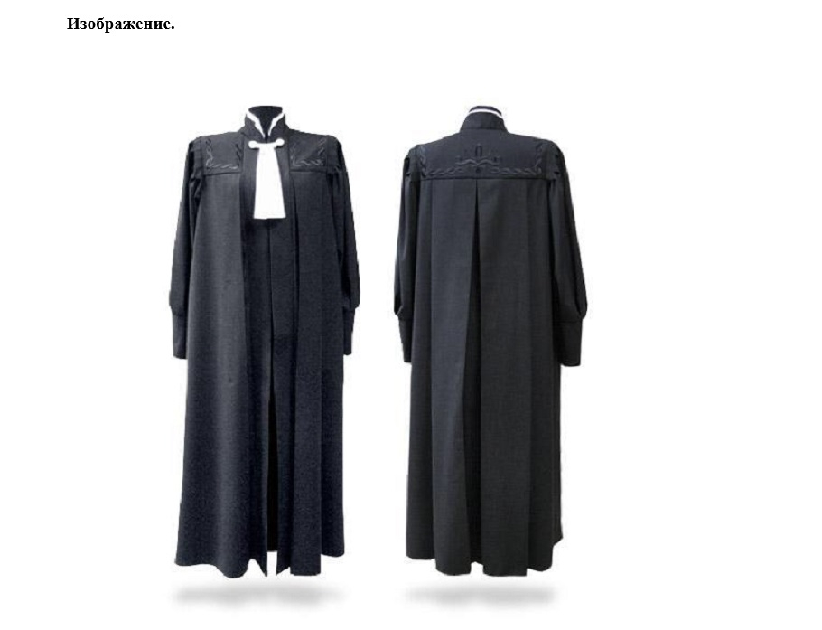

Приложение 2
Форменное обмундирование прокурора

Приложение 3
Бугурусланский районный суд
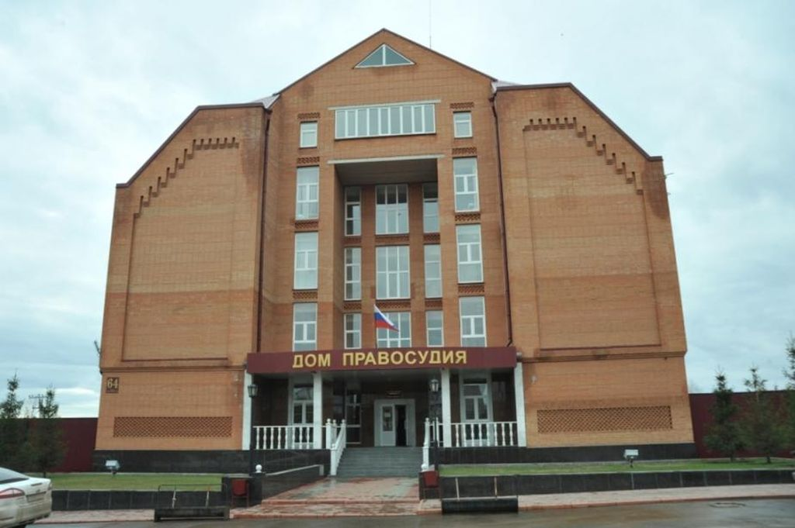
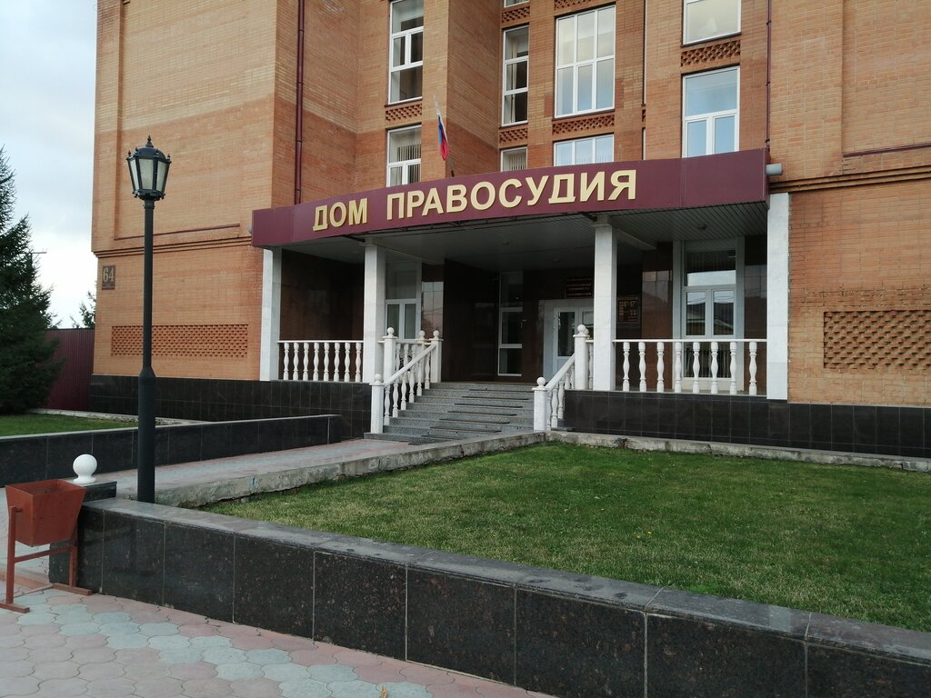

Приложение 4
Тест на стрессоустойчивость
1. Я могу искренне и открыто говорить о своих чувствах, когда обеспокоен(-а) или раздражен(-а)
почти всегда
часто
иногда
почти никогда
никогда
2. Я быстро ориентируюсь в нестандартной ситуации
почти всегда
часто
иногда
почти никогда
никогда
3. Я часто обсуждаю свои проблемы с близкими
почти всегда
часто
иногда
почти никогда
никогда
4. Я всегда отстаиваю свои интересы
почти всегда
часто
иногда
почти никогда
никогда
5. У меня хорошее здоровье
Да.
Есть незначительные проблемы, с которыми я успешно справляюсь.
Затрудняюсь ответить.
Есть значительные проблемы со здоровьем, с которыми я постепенно справляюсь.
У меня значительные проблемы со здоровьем.
6. Я умею абстрагироваться от ненужных событий и разговоров
почти всегда
часто
иногда
почти никогда
никогда
7. Мои доходы позволяют мне полностью удовлетворить главные потребности
почти всегда
часто
иногда
почти никогда
никогда
8. Я умею контролировать свои эмоции
почти всегда
часто
иногда
почти никогда
никогда
9. У меня есть человек, с которым я могу поделиться своими переживаниями
Да
Такой человек есть, но он живет чуть дальше 50 километров от меня.
Затрудняюсь ответить
Есть близкие мне люди, которые живут в пределах 50 километров от меня, но я сомневаюсь в том, что могу на них положиться.
Такого человека нет и дальше радиуса 50 километров.
10. У меня много друзей и хороших знакомых
Да
У меня немного друзей, но я знаю многих людей.
Затрудняюсь ответить.
У меня мало друзей и знакомых.
У меня нет друзей.
11. Я легко переношу критику
почти всегда
часто
иногда
почти никогда
никогда
12. Меня волнует качество моей работы
почти всегда
часто
иногда
почти никогда
никогда
13. Своим недугам я даю отпор
почти всегда
часто
иногда
почти никогда
никогда
14. Я часто чувствую, что вера в себя помогает мне преодолевать препятствия
почти всегда
часто
иногда
почти никогда
никогда

Приложение 5
Тест на внимательность
1. Вы быстро находите нужные вещи в своей квартире?
Да
Нет
2. Быстро ли вы находите взглядом человека, который зовет вас на улице?
Да
Нет
3. Вы часто пропускаете нужную вам остановку?
Да
Нет
4. Часто ли невнимательность является главной причиной проигрыша?
Да
Нет
5. Можете ли вы вспомнить детали фильма, который посмотрели три дня назад?
Да
Нет
6. Сложно ли вам сосредоточиться, после того как вас отвлекли?
Да
Нет
7. Вы часто путаете имена знакомых?
Да
Нет
8. Внимательно ли вы смотрите на ценники в магазине?
Да
Нет
9. Доводите ли вы начатое дело до конца?
Да
Нет
10. Сможете ли вы без помощи найти место (музей, кинотеатр, магазин, учреждение), где были один раз в прошлом году?
Да
Нет
11. Вы без особых проблем встаете по утрам?
Да
Нет
13. Часто спотыкаетесь при ходьбе?
Да
Нет
16. Бывало ли такое, что вы отправляли деловое письмо с ошибками и опечатками?
Да
Нет

Приложение 6
Тест на эмоциональную стабильность
1. Иногда, я могу сильно смеяться или плакать так, что не могу быстро остановиться.
Да
Нет
2. Бывают случаи, когда я намеренно лгу.
Да
Нет
3. Окружающие считают, что я могу завестись с пол-оборота.
Да
Нет
4. Я редко провоцирую споры в своей семье.
Да
Нет
5. Регулярно у меня бывают ощущения, что «горит» кожа, хотя температуры нет.
Да
Нет
6. Я не очень быстро реагирую и решаю оказывать помощь, когда у друзей или близких случается беда.
Да
Нет
7. Я часто испытываю головные боли.
Да
Нет
8. Иногда я чувствую нереальность происходящего.
Да
Нет
9. Если я волнуюсь, то мои руки и голос могут дрожать, я говорю сбивчиво.
Да
Нет
10. Я часто испытываю сильную тревогу.
Да
Нет
11. Когда у меня плохое настроение, люди меня раздражают.
Да
Нет
12. У меня есть ощущение, что мысли в моей голове не мои.
Да
Нет
13. В одиночестве я чувствую себя гораздо лучше, чем в обществе других людей.
Да
Нет
14. Я не всегда исполняю обещанное.
Да
Нет
15. Терпеть не могу спешку, я становлюсь агрессивным.
Да
Нет
16. Меня легко сбить с толку.
Да
Нет
17. Я не отличаюсь терпением по отношению к другим людям.
Да
Нет
18. Мне трудно себя заставить встать с постели вовремя.
Да
Нет
19.Если при выполнении какого-либо дела возникают трудности, я могу его бросить.
Да
Нет
20. Когда я волнуюсь, то часто не могу заснуть.
Да
Нет
21. Я испытываю чувство вины за некоторые поступки и считаю, что заслуживаю наказания.
Да
Нет
22. Я часто испытываю страх.
Да
Нет
23. Мое мнение в большинстве случаев отличается от мнения окружающих.
Да
Нет
24. Часто бывает такое, когда я абсолютно никого не хочу видеть.
Да
Нет

